دستورالعمل استفاده از چشم شوی ایمنی (Eye wash)
هدف: تشریح نحوه استفاده از چشمشوي اضطراري در آزمایشگاه بهداشت حرفهاي
دامنه کاربرد: آزمایشگاه بهداشت حرفهاي
مسئولیت: مسئولیت اجراي این روش به عهده کلیه کارکنان و دانشجویان و مسئولیت نگهداري و نظارت بر کارکرد آن به عهده مسئول آزمایشگاه است.
روش اجرا
1: در صورت پاشیدن مواد شیمیایی در چشم، خونسردي خود را حفظ کنید و با فریاد زدن از دیگران کمک بخواهید.
2: به سمت ظرف چشم شوي اضطراري رفته و چشمان خود را مقابل دوشهاي چشم شوي قرار دهید.
3: شیرآب چشم شوي را باز کنید و یا از دیگران بخواهید آن را باز کنند.
4: در هنگام پاشش آب چشمان خود را باز نگه دارید و آن را با مقدار زیاد آب حداقل به مدت 15 دقیقه بشوئید.
5: با دستانتان پلکهاي را باز نگهدارید تا چشمها بهتر شسته شوند.
6: فورا به مسئول آزمایشگاه و پرسنل درمانگاه (اورژانس) اطلاع دهید تا اقدامات درمانی لازم انجام شود.
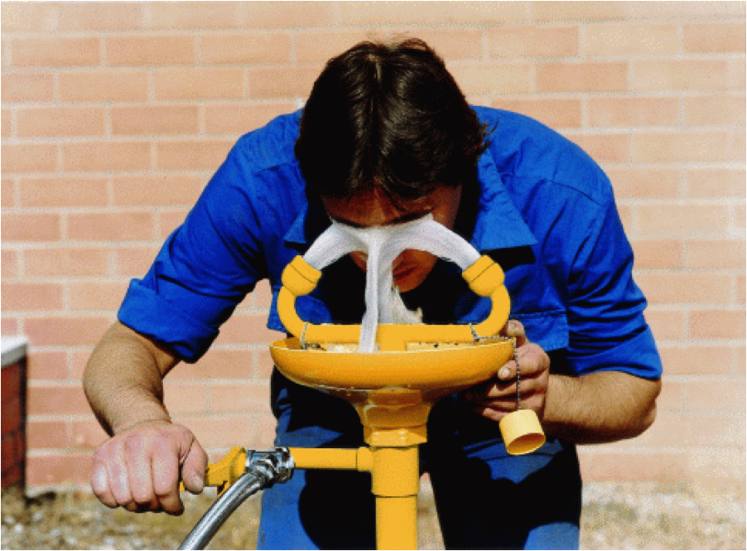
تهیه کنندگان: فاطمه تنها، سمانه بابایی فر
(مسئولان آزمایشگاه)
تایید کننده: حامد آقائی
(مسئول کمیته ایمنی دانشکده بهداشت)
تعداد صفحات: 1 صفحه

